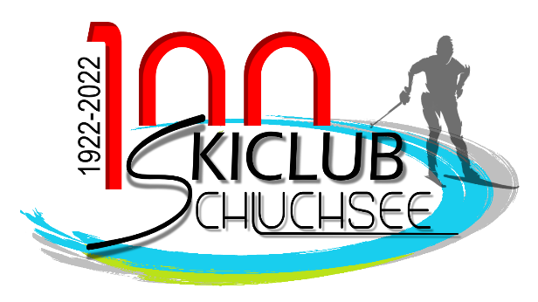

100 Jahre Skiclub Schluchsee – Das muss gefeiert werden!
Am Freitag, den 28.10.2022, findet ein traditionelles Festbankett unter der Mitwirkung der Trachtenkapelle Schluchsee statt.
Am Samstag, den 29.10.2022, veranstalten wir einen Sportlerabend mit Auftritten einiger unserer befreundeten Vereine sowie Musik und Tanz mit dem Duo „Just for Fun“ aus Freiburg.
Der Eintritt ist an beiden Abenden frei. Gerne darf eine kleine Spende in die Jugendkasse gegeben werden.
Die Veranstaltungen finden im großen Kursaal im Kurhaus Schluchsee statt. Beginn ist jeweils um 20 Uhr. Für das leibliche Wohl sorgen das Team der Familie Wochner vom Hotel Sternen und unsere Skiclub-Mitglieder.
Im Kurhaus-Foyer kann vor Beginn der Veranstaltungen ab 18:30 Uhr gerne das eine oder andere Glas Sekt oder auch Tannenzäpfle genossen werden. Die Saalöffnung erfolgt dann jeweils um 19:15 Uhr.
Wir laden alle Bürgerinnen und Bürger der Gesamtgemeinde Schluchsee, unsere Mitglieder und alle Gönner unseres Vereins zu beiden Veranstaltungen sehr herzlich ein.
Wir freuen uns auf Ihr Kommen und hoffen auf ein gutes Gelingen der Veranstaltungen.

Karl-Heinz Meßmer
Skiclub Schluchsee
1. Vorsitzender

